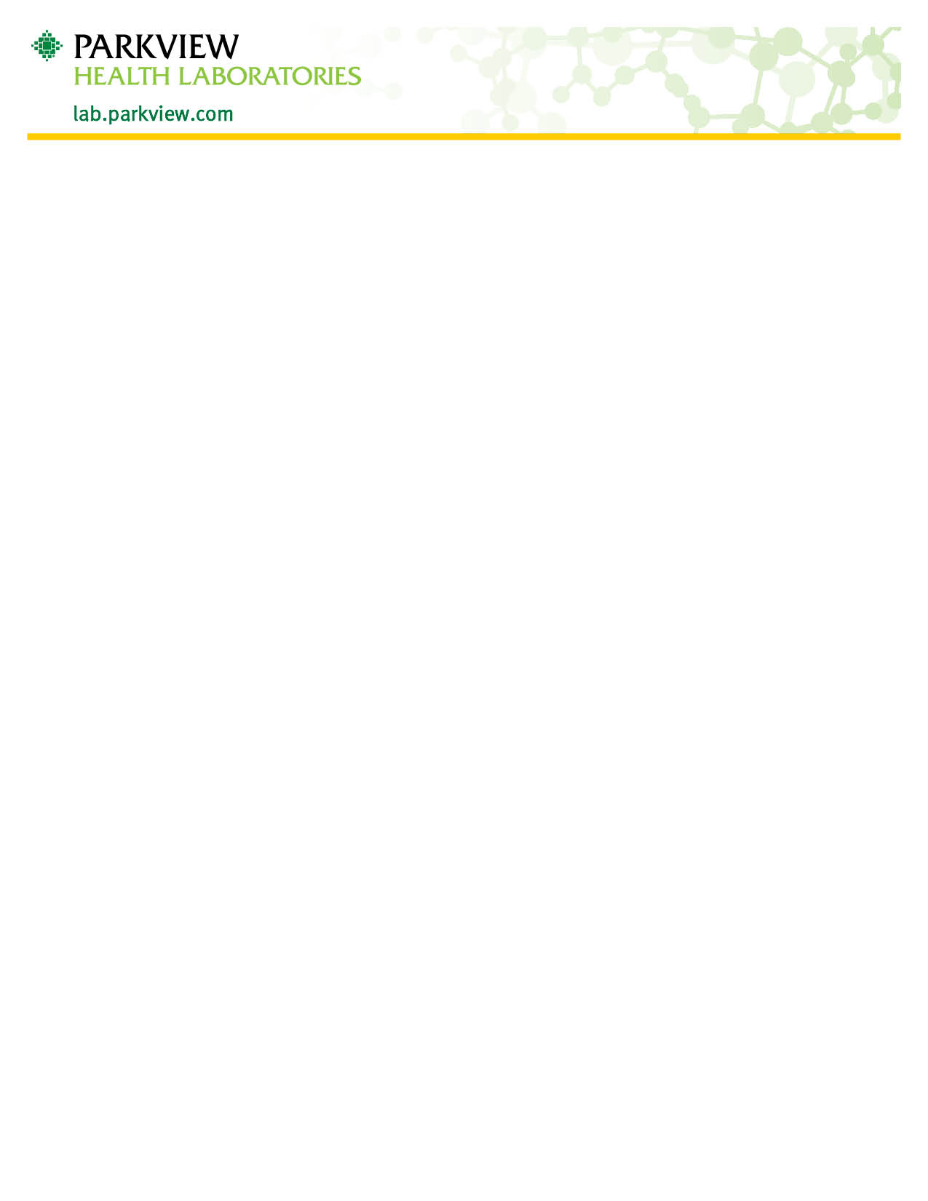
‘

ကေလးမ်ားတြင္ ဆီးအိတ္(U-Bag) ျဖင့္ ဆီးစုေဆာင္းပုံ
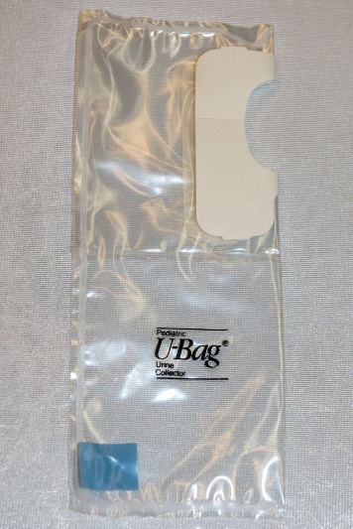
၁။ကေလး၏ ေျခေထာက္ ၂ ေခ်ာင္းကို ကားထားပါ။
၂။ perineum ဟုေခၚေသာ စအိုႏွင့္ ကပ္ပယ္အိတ္(သို႔) မိန္းမကိုယ္ ၾကားေနရာကို ဆပ္ျပာႏွင့္ ေရအသုံးျပဳ၍ ေဆးေၾကာၿပီး ေကာင္းစြာ ေျခာက္ေသြ႕ေအာင္ထားပါ။
၃။ ေပါင္ဒါမႈန္႔၊ အဆီ (သို႔) လိုးရွင္းကို အေရျပားေပၚတြင္ မလိမ္းရပါ။
၄။ ကပ္ခြာ အျပား၏ ေအာက္ပိုင္းရွိ အခံကို ဖယ္ရွားလိုက္ပါ ။
၅။ ကေလး၏ အေရျပားကို ညင္သာစြာ ဆဲြဆန္႔ျခင္းအားျဖင့္ အေရျပားမတြန္႔ေအာင္ ျပဳလုပ္ပါ။
၆။ ကပ္ခြာ၏ အက်ဥ္းေျမာင္းဆုံးအပိုင္းကို စအိုတစ္ဝိုက္တြင္ ေသခ်ာစြာ ဖိကပ္လိုက္ပါ။
၇။ က်န္ေသာကပ္ခြာ၏အပိုင္းကို အေရျပားတြင္ ေသခ်ာေခ်ာေမာေအာင္ ဖိကပ္ၿပီးမတြန္႔ေခါက္ ေအာင္ျပဳလုပ္ပါ။
၈။ ကပ္ခြာျပား၏အေပၚပိုင္းမွ အခံကို ဖယ္ရွားလိုက္ၿပီး လိင္တံ (သို႔) မိန္းမကိုယ္ အေပၚ ဘက္ရွိ အေရျပားတြင္ ေခ်ာေမြ႕ေျပျပစ္ေအာင္ ဖိကပ္ပါ။
၉။ဆီးအိတ္ကို မၾကာခဏ စစ္ေဆးၿပီး ဆီးစုေဆာင္းၿပီးသည့္ႏွင့္ တစ္ျပဳိင္နက္ ဖယ္ရွားပါ။
၁၀။ စုေဆာင္းရာ၌ အႀကိမ္မ်ားစြာ လုပ္ရန္ လိုအပ္လာႏိုင္ပါသည္။
၁၁။ ဆီးစုေဆာင္းမႈ ၿပီးဆုံးသြားလွ်င္ အေရျပားမွ ကပ္ခြာအခံကို ညင္သာစြာ ခြာ၍ ပိုးသက္ထားေသာ ခြက္ထဲသို႔ ဆီးကို သြန္ထည့္ပါ။

